ИНФОРМАЦИЯ
ГУ – УПРАВЛЕНИЯ ПЕНСИОННОГО ФОНДА РФ
В БЕРЕЗОВСКОМ РАЙОНЕ ХМАО-ЮГРЫ

25 апреля 2017

Пенсионный фонд представил мобильное приложение

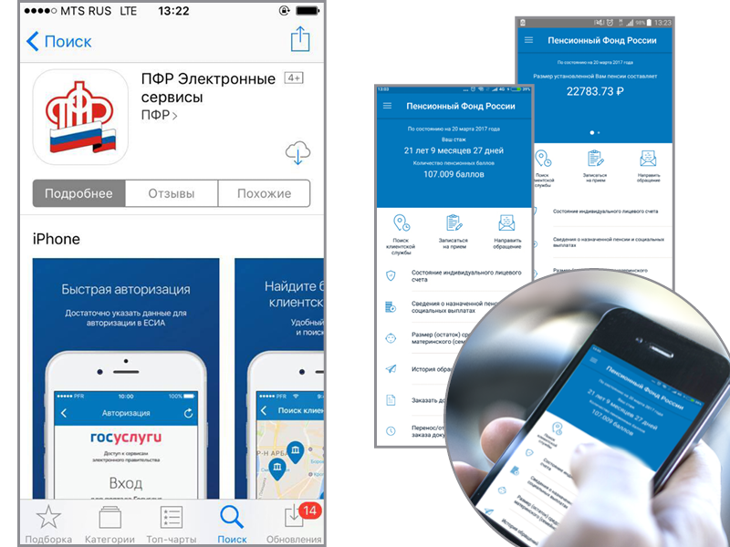
Пенсионный фонд России представил мобильное приложение, которое позволит с еще большей легкостью получить информацию о состоянии своего индивидуального лицевого счета в ПФР, проверить перечисленные работодателем страховые взносы, а также записаться на прием и заказать нужные документы.
Бесплатное приложение ПФР, доступное для платформ iOS и Android, дает возможность пользователям мобильных устройств воспользоваться ключевыми функциями, которые представлены в Личном кабинете на сайте Пенсионного фонда.
Для входа в приложение необходимо ввести четырехзначный пин-код и пройти авторизацию с помощью подтвержденной учетной записи на портале госуслуг. Подтвердить упрощенную или стандартную учетную запись можно в офисах Почты России, Ростелекома или клиентских службах Пенсионного фонда.
В дальнейшем вход осуществляется через этот пин-код. Пенсионный фонд первый среди госведомств реализовал механизм авторизации в Единой системе идентификации и аутентификации (ЕСИА) с помощью пин-кода.
С помощью приложения можно получить сведения о состоянии своего счета в ПФР – то есть о накопленных пенсионных баллах и стаже; о назначенной пенсии или социальной выплате, размере материнского капитала; истории своих обращений в ПФР.
В то же время ряд услуг, доступных через приложение, доступен и без авторизации на портале госуслуг. Так, с использованием службы геолокации приложение найдет ближайшую клиентскую службу Пенсионного фонда или МФЦ и предоставит возможность записаться на прием. Помимо этого через приложение можно заказать необходимые справки и документы, а также направить обращение в ПФР.

Информация предоставлена ГУ - Управлением Пенсионного фонда РФ в Березовском районе ХМАО-Югры, тел.2-29-76, 2-40-60

